**江苏省仪征中学2024-2025学年度第一学期高一历史学科导学案**

**第21课 南京国民政府的统治和中国共产党开辟革命新道路**

研制人：吴荧 审核人：赵帮群

班级： 姓名： 学号： 授课日期：2024.12.6

**【课标要求】**

了解南京国民政府的成立；认识中国共产党开辟革命新道路的意义；认识红军长征的意义。

**【课前自主学习】**

一、南京国民政府的统治

1.政治

（1）宁汉合流：1927年秋，武汉国民政府与________________合并，史称“宁汉合流”，标志着中国国民党专制统治的确立。

（2）二次北伐：1928年，国民政府继续北伐，讨伐________。因“济南惨案”，蒋介石命令部队绕道开进。

（3）改旗易帜：1928年底，张学良通电全国，宣告东北三省服从国民政府，改旗易帜，国民政府在形式上基本统一了全国。

2.经济：民族工业曲折发展

|  |  |
| --- | --- |
| 原因 | (1)国民政府建立以后，民族资产阶级兴办实业的热情有所提高  (2)反帝爱国运动蓬勃开展，抵制洋货、____________的行动，为民族工业的发展创造了机遇 |
| 表现 | ________、面粉及新兴部门如化学、橡胶、搪瓷等，都有一定程度的发展 |
| 曲折 | ____________凭借国家权力，聚敛财富，使民族工业发展受阻 |

二、工农武装割据开辟革命新道路

1.开展武装斗争

（1）南昌起义

|  |  |
| --- | --- |
| 原因 | 国民革命失败后，中国共产党认识到掌握____________的重要性 |
| 过程 | 1927年8月1日，________、贺龙等率起义军占领南昌城 |
| 意义 | 打响了____________国民党反动派的第一枪 |

（2）八七会议

|  |  |
| --- | --- |
| 召开 | 1927年8月7日，汉口 |
| 内容 | ①总结了____________失败的教训  ②纠正了陈独秀的________机会主义错误  ③确定实行____________和武装反抗国民党反动派的总方针  ④毛泽东提出“政权是由________中取得的”重要思想 |

（3）秋收起义

①时间：1927年9月。

②经过：________组织领导湘赣边界秋收起义，进攻长沙途中受挫，改向敌人统治力量薄弱的山区进军。

2.开辟革命新道路

（1）创建井冈山革命根据地

|  |  |
| --- | --- |
| 建立 | 1927年10月，毛泽东率领秋收起义的部队到达井冈山，开展游击战争，进行____________，建立红色政权，开始创建第一个农村革命根据地 |
| 会师 | 1928年，朱德、陈毅率领的革命队伍到达井冈山，和毛泽东领导的工农革命军会师 |
| 意义 | ①点燃了“________________”的星星之火  ②中国革命走上了建立农村革命根据地，以________________，武装夺取政权的道路 |

（2）建立红色政权

①标志：1931年11月，中华苏维埃第一次全国代表大会在江西瑞金召开，宣布成立________________________________________。

②意义：是中国共产党人创建________________的宝贵探索与尝试。

（3）开展土地革命

①措施：各农村革命根据地逐步开展土地革命，“打土豪，分田地”。

②意义：受到广大农民的欢迎，他们拥护中国共产党，积极发展生产，支持革命。

三、红军长征

1.背景：由于共产国际的指导脱离中国革命实际，中共中央犯了“________”倾错误，导致红军第________次反“围剿”失利。

2.过程

（1）开始：1934年10月，中央红军被迫实行战略转移，开始长征。“左”倾错误领导人又犯了退却中的逃跑主义错误。

（2）转折：遵义会议

|  |  |
| --- | --- |
| 召开 | 1935年1月，中共中央在遵义召开政治局扩大会议 |
| 主题 | 集中全力解决________和组织问题 |
| 内容 | 改组中央领导机构，增选毛泽东为政治局常委 |
| 意义 | 开始确立以________为主要代表的马克思主义正确路线在党中央的领导地位，在极其危急的情况下，挽救了党和红军，挽救了中国革命 |

（3）胜利

①1935年10月，红一方面军到达陕北吴起镇，与陕北红军会师。

②1936年10月，红军三大主力在甘肃________会师，长征胜利结束。

3.意义：实现了红军的战略大转移，宣传了中国共产党的政治主张，在沿途播下了革命种子，鼓舞了广大人民群众，铸就了____________，打开了中国革命的新局面。

**【重难点化解】**

材料 大革命失败后，以毛泽东为代表的中国共产党人历经艰难探索出了革命新道路，但是在一段时间里并没有被党中央认可和重视，反而遭到中央的点名批评。1930年6月9日召开的政治局会议上，主张城市中心论的李立三就点名批评了毛泽东。他说：“在全国军事会议中发现了妨碍红军发展的两种障碍：一是苏维埃区域的保守观念，一是红军狭隘的游击战略。最明显的是四军毛泽东同志，他有整个的路线，他的路线完全与中央不同。”

——刘宝东《从城市到乡村一一中国特色革命道路的开辟及意义》

请回答：根据材料，指出大革命失败后，关于中国革命的道路党内出现了怎样的不同观点？结合所学知识，简析支撑各自观点的主要依据。

**【课后巩固练习】**完成高一历史学科作业

**【反思感悟】**

**江苏省仪征中学2024-2025学年度第一学期高一历史学科作业**

**第21课 南京国民政府的统治和中国共产党开辟革命新道路**

研制人：吴荧 审核人：赵帮群

班级： 姓名： 学号： 日期：2024.12.6作业时长： 25分钟

**一、选择题**

1.1926年广州国民政府开始“北伐”；1928年南京国民政府继续“北伐”，讨伐张作霖。这两次“北伐”

A.以国共合作为基础 B.为了争夺地盘和统治权力

C.对象都有北洋军阀 D.两者以反帝反封建为目标

2.1930年，有国民党党部声称：“训政之时，以党权代民权，则政权属于党，治权属于政府，即党行其权，政府尽其能，是谓党治。”这体现了

A.孙中山训政理念得到践行 B.政党政治蓬勃发展

C.国民党力图维持一党专政 D.国民革命即将实现

3.如图是1912—1928年天津机械制造业新设工厂数示意图。这说明当时天津

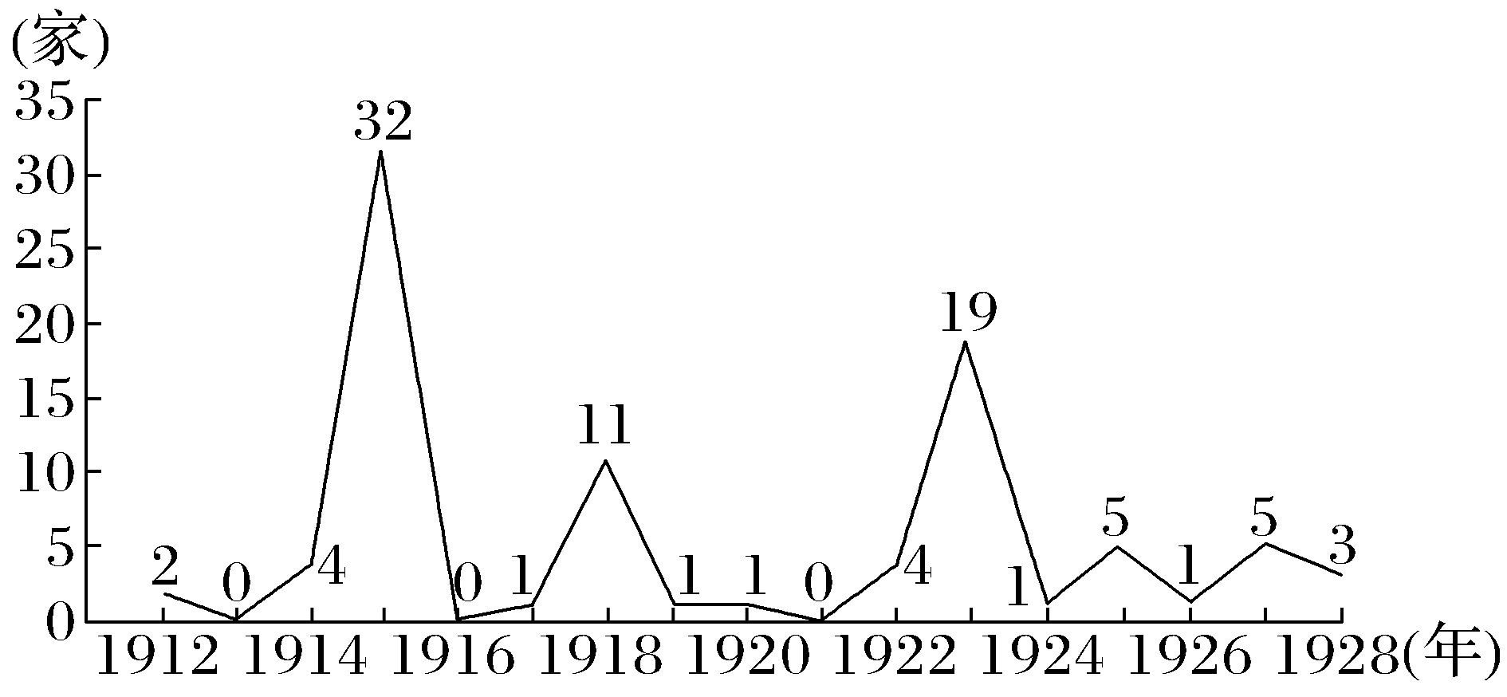

A.重工业有了一定的增长

B.洋务企业发展环境良好

C.形成了完整的工业体系

D.受到了英美国家的控制

4.1927年8月7日，中共中央在汉口召开会议，会议上确定了土地革命和武装反抗国民党反动派的总方针，并把发动农民进行秋收起义作为当前党的最主要任务。八七会议的决定说明中共

A.认识到武装斗争的重要性 B.工作重心已转到农村

C.创建了自己的人民军队 D.在政治上开始走向成熟

5.秋收起义中，革命军毅然抛弃国民党的旗帜，公开喊出“暴动打倒国民政府”“农民夺取土地”等口号，首次提出应该“坚决地树起红旗”，并引兵井冈山，在敌人力量薄弱的农村建立新的革命阵地。这表明中国共产党

A.占领城市并向农村推进

B.认识到武装斗争的重要性

C.在政治上开始走向成熟

D.开辟了革命胜利的新道路

6.如图为1935年初湘鄂川黔革命根据地“打土豪，分田地”的宣传漫画。这一运动

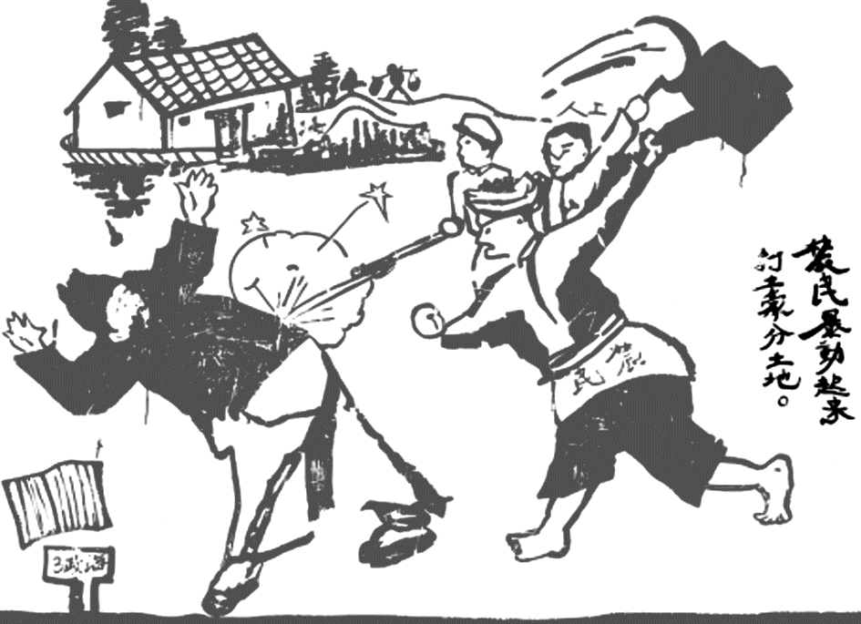

A.适应了民族战争的形势需要

B.壮大了反抗国民政府的力量

C.巩固了国民革命的社会基础

D.反映了中国社会性质的变化

7.中央苏区在发展军事工业的同时，还兴办了一些公营民用工业。如长汀造纸厂、长汀印刷厂、汀州弹棉厂、长汀樟脑厂、长汀织布厂、瑞金织布厂、于都卫生材料厂、无线电器材厂等。这些工业

A.成为根据地的经济命脉 B.使苏区度过了经济难关

C.壮大了新民主主义经济 D.满足了根据地生活所需

8.有历史学家评述某次会议认为，“以毛泽东为核心的党中央，制定了一条正确的政治路线和军事路线，屡遭挫折的红军从此有了从失败走向胜利的保证”。这一会议

A.标志着全面抗战路线的形成 B.确定了毛泽东思想为党的指导思想

C.挽救了党和红军以及中国革命 D.纠正了陈独秀的右倾机会主义错误

**【★选做】**9.1936年10月，我国西北某地文庙举行了庆祝会师联欢大会。在会上，朱德宣读了党中央从陕北发来的贺电《为庆祝一、二、四方面军大会合通电》。这一“西北某地”最有可能是

A.贵州遵义 B.陕北延安

C.甘肃会宁 D.陕北吴起镇

**【★选做】**10.毛泽东《清平乐·六盘山》写道：“天高云淡，望断南飞雁。不到长城非好汉，屈指行程二万。六盘山上高峰，红旗漫卷西风。今日长缨在手，何时缚住苍龙？”此诗体现的是

A.反帝反封建、爱国探索的五四精神 B.开天辟地、敢为人先的红船精神

C.坚定信念、勇闯新路的井冈山精神 D.百折不挠、信念坚定的长征精神

**二、非选择题**

**【★选做】**11.（8分）阅读下列材料，回答相关问题。

材料：经过二七惨案，中国共产党进一步认识到，要领导中国革命取得胜利，仅仅依靠工人阶级的力量是不够的。在共产国际帮助下，中国共产党同中国国民党合作，建立了革命统一战线。轰轰烈烈的反对帝国主义和反对封建军阀的国民革命运动兴起了。但是，由于年轻的中国共产党缺乏革命经验，放弃对革命的领导权，这次国民革命很快在中外发动势力的联合镇压下失败了。

——《中国近现代史（上册）》

请回答：

（1）从材料可以得知，促使第一次国共合作的外部条件是什么？国民革命的目的是什么？（2分）

（2）结合所学知识回答，第一次国共合作有什么历史功绩？（2分）

（3）结合材料及所学知识回答，国民革命运动失败是什么？（4分）

**三、补充练习**

1.1928年，以蒋介石为首的南京国民政府以“继承总理(孙中山)遗教”为口号，颁布了《训政纲领》。下面为该纲领的部分内容。由此可知，南京国民政府颁布《训政纲领》

|  |  |
| --- | --- |
| 第一条 | 中华民国于训政期间，由中国国民党全国代表大会代表国民大会，领导国民行使政权 |
| 第五条 | 指导监督国民政府重大国务之施行，由中国国民党中央执行委员会政治会议行之 |
| 第六条 | 中华民国国民政府组织法之修改及解释，由中国国民党中央执行委员会政治会议议决行之 |

A.丰富了孙中山的革命思想 B.开启了中国政党政治的序幕

C.完善了国家行政管理体系 D.意在为一党专政寻求合法性

2.南昌起义时期，中国共产党仍然使用了国民党左派名义号召革命，毛泽东还联合宋庆龄、柳亚子等国民党左派发表《中央委员宣言》，表达了拥护孙中山“三大政策”和继续反对帝国主义、封建军阀的斗争决心。这说明当时中国共产党

A.汲取教训并找到了适合国情的革命道路 B.明确地接受了国民党左派的直接领导

C.确定了武装反抗国民党反动派的总方针 D.继续践行团结与合作的统一战线方针

3.1931年11月，中华苏维埃第一次全国代表大会召开。大会制定了宪法大纲、土地法、劳动法，并通过了红军问题、经济政策、工农检察问题、少数民族问题等决议案；选举了毛泽东、周恩来、朱德等63人为中央执行委员会委员。这表明，中国共产党人

A.确立了人民军队建设的基本原则 B.尝试创建人民革命政权

C.致力于巩固敌后抗日根据地政权 D.着力完善革命统一战线

4.下表是苏区创建的部分报刊，据表可知，苏区的文化工作

|  |  |  |  |
| --- | --- | --- | --- |
| 刊名 | 创刊时间 | 刊名 | 创刊时间 |
| 《群众》半月刊 | 1928年7月 | 《英特纳雄耐尔》 | 1929年春 |
| 《我们的路线》 | 1930年 | 《红军战士》 | 1931年 |
| 《赤色儿童》 | 1931年 | 《红军生活》 | 1931年 |
| 《赤色先锋》 | 1931年7月 | 《列宁三日刊》 | 1931年夏 |
| 《红日》画报 | 1931年 | 《消息汇报》 | 1931年 |

A.注重形式多样 B.学习苏联经验

C.体现党的宗旨 D.重视军事报道

5.下表是学者对长征历史意义的思考，该学者旨在强调红军长征

|  |  |
| --- | --- |
| (一) | 红军长征实现了党中央指导思想的根本转变 |
| (二) | 红军长征是威武雄壮的革命战争史诗，是毛泽东军事战略思想的总结和运用 |
| (三) | 红军长征成功地进行了反对“左”右倾的斗争，创立了正确处理党内矛盾的新经验 |

A.开辟了中国革命的新的道路 B.确立了毛泽东思想为党的指导思想

C.加速了马克思主义的中国化 D.根本上改变了中国社会的发展方向